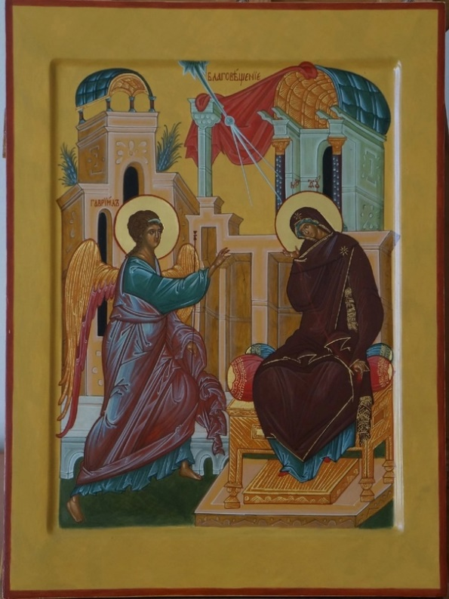**Благовещение Пресвятой Деве Марии**

***Работу выполнила Журбина Полина, 3 курс***

В шестой месяц после явления Ангела Захарии тот же Архангел Гавриил послан был от Бога в город Назарет к Пресвятой Деве Марии с радостною вестью, что Господь избрал Ее быть Матерью Спасителя мира.

Ангел явился в дом праведного Иосифа, когда Мария читала Священное Писание и, вошел к Ней, сказал: «радуйся благодатная! (то есть исполненная благодати Божией – даров Святого Духа). Господь с Тобою! Благословенна Ты между женами».

Мария смутилась от слов Ангела и думала: что значит это приветствие?

Ангел же продолжал говорить Ей: «Не бойся, Мария, ибо Ты обрела благодать у Бога. И, вот, Ты родишь Сына и наречешь имя Ему Иисус. Он будет велик, и назовется сыном Всевышнего, и Царству Его не будет конца».

Мария в недоумении спросила Ангела: «Как это будет, когда Я мужа не знаю?»

Ангел ответил Ей, что все это совершится силою всемогущего Бога: «Дух Святый найдет на Тебя, и сила Всевышнего осенит Тебя; посему и рождаемое Святое наречется Сыном Божиим. Вот, и родственница Твоя, Елисавета, не имевшая детей до глубокой старости, скоро родит сына; ибо у Бога не останется бессильным никакое слово».

Тогда Мария со смирением сказала: «Я раба Господня; да будет Мне по слову твоему».

И Архангел Гавриил отошел от Нее.

Благовещение Пресвятой Деве Марии празднуется Св. Православною Церковью 25-го марта (7 апр. н. ст.). Праздник благовещения один из самых великих праздников. Слово благовещение означает: добрая, радостная весть, весть о том, что началось освобождение человеческого рода от греха и вечной смерти.